DazzlignerTM – der neue KFO-Aligner

Adenta präsentiert biomechanische Revolution in der kieferorthopädischen Schienentherapie.

Mit DazzlignerTM stellt Adenta zur DGKFO-Jahrestagung ein revolutionäres System für eine noch ästhetischere und effektivere Schienenbehandlung vor. Dieses basiert auf speziellen Alignern mit Formgedächtniseffekt, die entweder ausschließlich und ohne sichtbare Frontzahn-Attachments (BEAUTYLINE TM) oder in Kombination mit vollästhetischen Mini-Brackets (SPEEDLINE TM) zur Anwendung kommen. Durch das Zusammenspiel von Dazzlignern TM und Mini-Brackets kann nicht nur ein schnelles Nivellieren und Ausrichten realisiert, sondern zudem ein zuverlässiges und effektives Finishing ermöglicht werden.

Formgedächtnis und konstant agierende Kräfte
Dazzligner TM werden aus einem speziellen Schienenmaterial mit verbesserter Passgenauigkeit gefertigt. So bietet die superelastische BIOTHERM TM -Folie ein Formgedächtnis sowie ein dauerhaft konstantes Kraftplateau und agiert somit ähnlich wie ein wärmeaktiver NiTi-Bogen. Durch eine initial 40 % geringere Härte und einem nachfolgend idealen Thermo-Wirkungsplateau wird bei jeder Schiene eine hohe Effektivität erreicht. Bis zu 30 % mehr Zahnbewegung können aufgrund dieser einzigartigen biomechanischen Eigenschaften sowie der optimal auf die natürliche Zahnkurvatur abgestimmten Passung der BIOTHEM TM -Folie realisiert werden. Zudem erfolgt der Wechsel auf die jeweils nächste Schiene deutlich angenehmer für den Patienten.

Dezente Zahnkorrektur ohne Front-Attachments
Doch Patienten profitieren aufgrund des innovativen Materials nicht nur von deutlich schnelleren und sanfteren Zahnbewegungen, angenehmeren Schienenwechseln sowie weniger bruchanfälligen Alignern. Sie können sich zudem auf eine äußerst dezente, hochästhetische Korrektur ihrer Zahnfehlstellungen verlassen. Denn die neuen Dazzligner TM kommen nicht nur mit weniger, sondern auch komplett ohne sichtbare Front-Attachments aus. Zudem punktet das BIOTHERM TM -Material durch seine durchgängige Klarheit. Wie Tests zeigen, bleiben die Aligner selbst nach einem 24-stündigen Bad in Curry absolut ästhetisch und klar.

KFO-Kompetenz und bester Service aus einer Hand
Einen weiteren großen Vorteil stellt der Workflow bei der Alignerfertigung dar. So können Behandler bei der Fallplanung auf die Kompetenz von Fachkollegen vertrauen. Im Gegensatz zu anderen Systemen wird diese nämlich von Aligner-erfahrenen Teams aus Technikern und Fachzahnärzten für Kieferorthopädie realisiert. Zudem können Praxen auf einen durchdachten Service bei ihrer Auftragsbearbeitung bauen. Sie haben stets mit einem festen Ansprechpartner aus dem Dazzligner TM -Fallplanungsteam zu tun, sodass zu jedem Zeitpunkt eine reibungslose, fachlich versierte Kommunikation gewährleistet werden kann.

Umweltfreundliche Herstellung „made in Deutschland & Österreich“
Dazzligner TM überzeugen durch ihre hohe Qualität sowie umweltfreundliche Herstellung. Sie werden in Deutschland und Österreich gefertigt und auf entsprechend kurzen Transportwegen geliefert. Zudem kommt bei der Modellfertigung ausschließlich Adenta`s CLEANPLAST TM zum Einsatz. Ein Kunststoff, der vollständig biologisch abbaubar ist, und zudem eine rillenfreie BIOPRINT TM -Modellherstellung ermöglicht.

Besuchen Sie uns zur DGKFO-Jahrestagung in Nürnberg!
Wer das neue Dazzligner TM Schienensystem im Rahmen der vom 4. bis 7. September 2019 in Nürnberg stattfindenden DGKFO-Jahrestagung kennenlernen möchte, sollte es keinesfalls versäumen, am Messestand von Adenta (Nr. C1) vorbeischauen.

(3.429 ZmL)

Kontakt
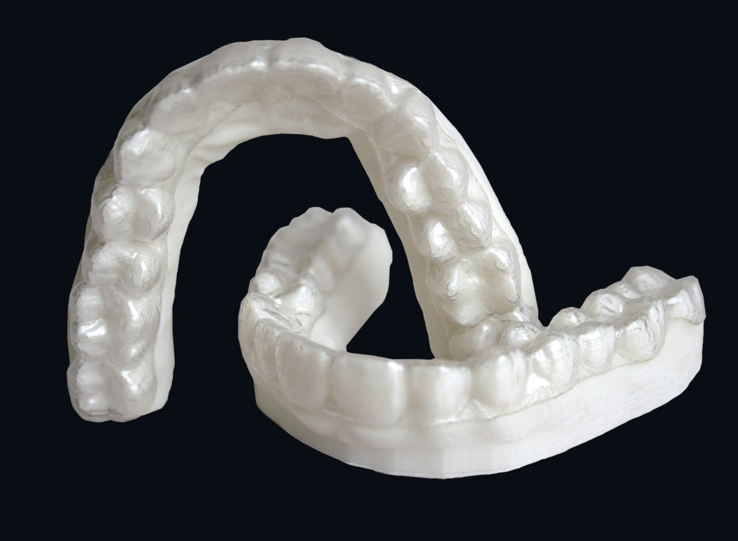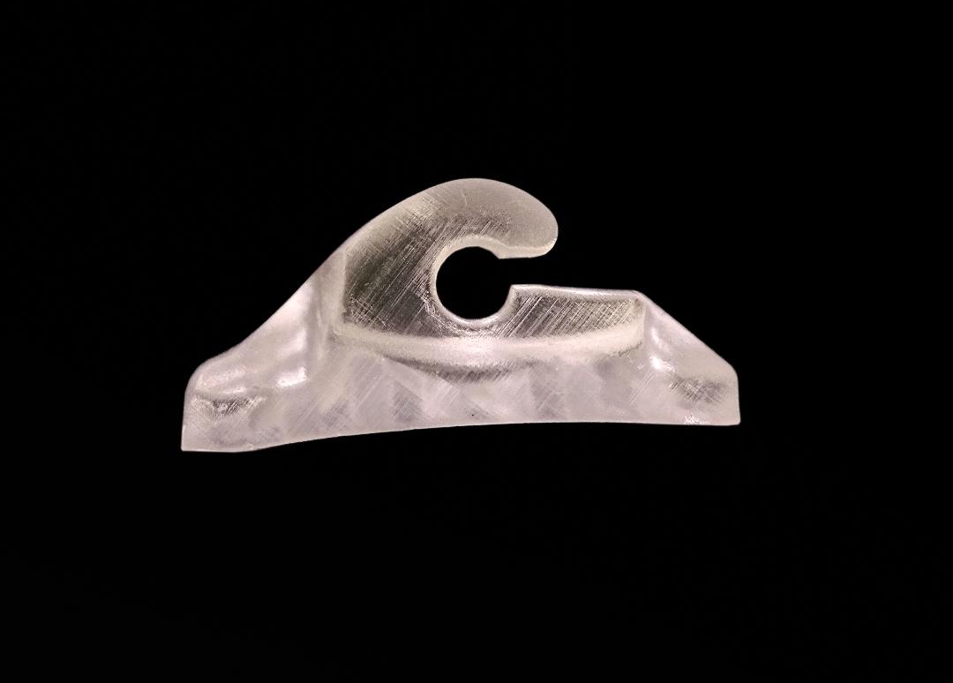
Ob allein eingesetzt oder vorher mit ästhetischen Mini-Brackets behandelt – die neuen Dazzligner TM von Adenta setzen komplett neue Maßstäbe in der Alignerbehandlung.

Adenta GmbH
Gutenbergstraße 9–11
82205 Gilching
Tel.: 08105 73436-0
Fax: 08105 73436-22
service@adenta.com
www.adenta.de

